Analisis Performa Median Filter pada Pengolahan Citra Digital Menggunakan Sequential Computing, OpenMP, dan OpenCL

Laporan Singkat
Pada proyek ini, algoritma Median Filter diimplementasikan menggunakan tiga pendekatan komputasi, yaitu Sequential Computing, OpenMP, dan OpenCL. Implementasi sequential memproses setiap piksel secara berurutan menggunakan satu thread CPU sehingga seluruh pekerjaan dilakukan secara serial. Pendekatan ini digunakan sebagai baseline untuk membandingkan peningkatan performa yang diperoleh melalui komputasi paralel. Berdasarkan hasil pengujian, waktu eksekusi meningkat secara signifikan seiring bertambahnya ukuran citra karena seluruh proses dijalankan oleh satu inti prosesor.
Pada implementasi OpenMP, konsep parallelism diterapkan menggunakan beberapa thread yang berjalan secara bersamaan pada CPU multi-core. Setiap thread bertanggung jawab memproses sebagian baris atau blok piksel dari citra. OpenMP menggunakan model shared memory, sehingga seluruh thread dapat mengakses area memori yang sama tanpa perlu melakukan transfer data tambahan. Paralelisasi dilakukan menggunakan directive #pragma omp parallel for pada loop utama pemrosesan piksel. Pada proyek ini digunakan 4 thread untuk memanfaatkan kemampuan multi-core CPU yang tersedia. Meskipun terjadi percepatan dibandingkan implementasi sequential, peningkatannya relatif kecil karena operasi Median Filter memiliki pola akses memori yang cukup intensif dan overhead sinkronisasi antar thread masih memengaruhi performa.
Berbeda dengan OpenMP yang memanfaatkan CPU, OpenCL menerapkan parallelism pada GPU melalui ribuan work-item yang dieksekusi secara bersamaan. Setiap work-item bertugas menghitung nilai median untuk satu piksel pada citra. Work-item kemudian dikelompokkan ke dalam workgroup yang memungkinkan koordinasi dan pengelolaan sumber daya komputasi secara lebih efisien. OpenCL memiliki hierarki memori yang terdiri dari global memory, local memory, private memory, dan constant memory. Pada implementasi ini, citra input dan output disimpan pada global memory karena dapat diakses oleh seluruh work-item, sedangkan variabel sementara yang digunakan selama proses perhitungan median disimpan pada private memory masing-masing work-item. Fungsi yang dijalankan pada GPU ditulis dalam bentuk kernel OpenCL yang dieksekusi secara paralel untuk seluruh piksel citra.
Perbedaan utama antara OpenMP dan OpenCL terletak pada arsitektur perangkat keras yang digunakan. OpenMP mengoptimalkan paralelisme pada CPU dengan jumlah thread yang relatif sedikit namun memiliki kemampuan komputasi yang kompleks. Sebaliknya, OpenCL memanfaatkan GPU yang memiliki ribuan unit komputasi sederhana sehingga sangat efektif untuk pekerjaan yang bersifat data-parallel seperti pengolahan citra. Berdasarkan hasil pengujian, OpenCL menghasilkan waktu eksekusi paling rendah pada seluruh ukuran citra yang diuji. Keputusan desain menggunakan 4 thread pada OpenMP dan pemetaan satu work-item untuk setiap piksel pada OpenCL dipilih karena sesuai dengan karakteristik Median Filter yang memungkinkan setiap piksel diproses secara independen. Pola akses memori ini juga meminimalkan dependensi antar proses sehingga sangat cocok untuk implementasi paralel pada CPU maupun GPU.

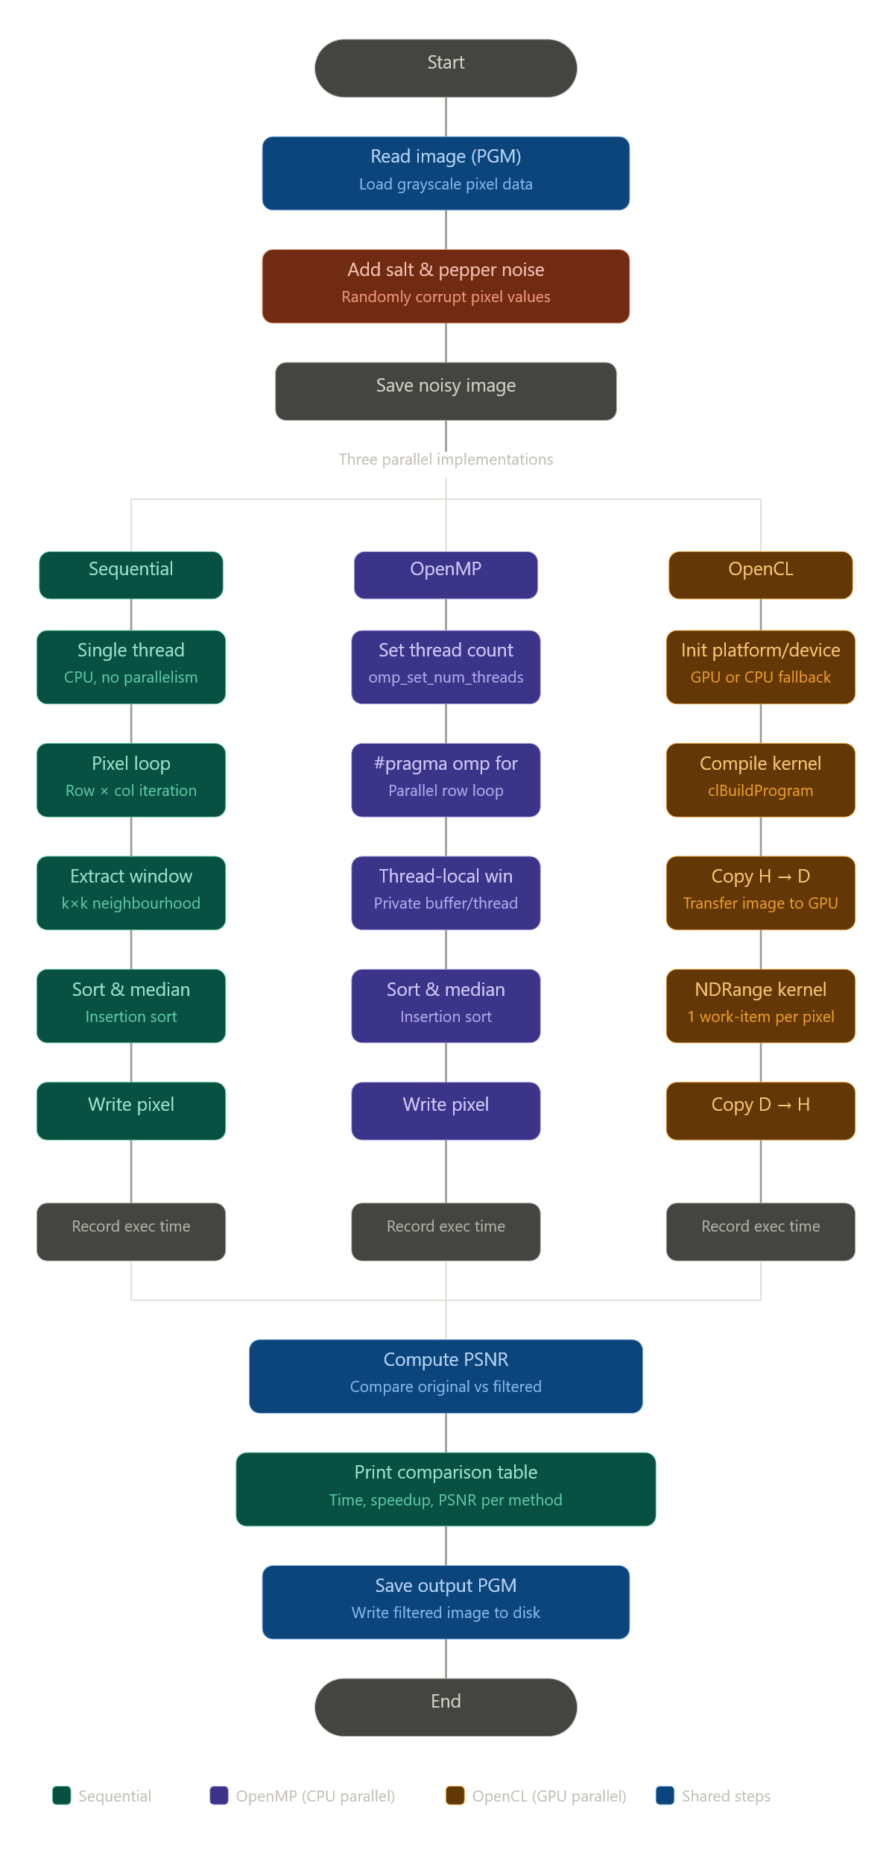
Flowchart
Input dan Output
Komponen | Input | Proses | Output
Sequential | Citra digital (BMP) yang mengandung noise | Median Filter dijalankan secara berurutan menggunakan 1 thread CPU | Citra hasil filtering dan waktu eksekusi
OpenMP | Citra digital (BMP) yang mengandung noise | Median Filter dijalankan secara paralel menggunakan beberapa thread CPU | Citra hasil filtering dan waktu eksekusi
OpenCL | Citra digital (BMP) yang mengandung noise | Median Filter dijalankan secara paralel pada GPU menggunakan kernel OpenCL | Citra hasil filtering dan waktu eksekusi
Benchmark | Waktu eksekusi dari ketiga implementasi | Perhitungan execution time dan analisis performa | Tabel dan grafik perbandingan performa

